Профилактика нарушения осанки и плоскостопия у детей дошкольного возраста средствами физического воспитания
(конспект занятия)

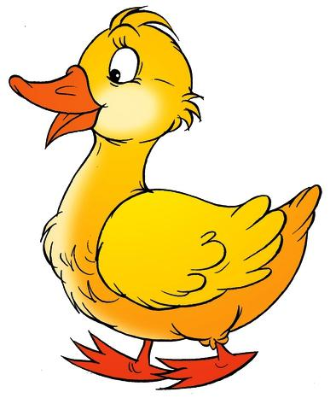
Подготовила и провела:
Вежливцева И.В.
инструктор по физкультуре
МДОУ д/С 65

ПРОГРАММНЫЕ ЗАДАЧИ:
1.Развивать координацию движений, силу мышц стопы, ног. 2.Воспитывать положительное отношение к образному восприятию слов и действиям в процессе двигательной деятельности.
Оборудование и материал.
Массажные коврики и массажные дорожки

Содержание занятия
1 часть.
Ходьба перекатом с пятки на носок, руки на поясе (30-60сек).
Ходьба на носках.
Прыжки: ноги врозь, ноги вместе.
Обычная ходьба
Массаж стопы.
2 часть.
Общеразвивающие упражнения «Утята»
1. «Утята шагают к реке»
И.п.- сидя, согнув ноги, руки в упоре сзади
Ходьба на месте, не отрывая носков от пола.
2. «Утка ходит вразвалочку»
И.п.- сидя, согнув ноги, руки в упоре сзади. 1-2 - Поднимая внутренние своды, опереться на наружные края стоп. 3-4 - И.п.
3. «Утята встретили на тропинке гусеницу»
И.п- сидя, согнув ноги, руки в упоре сзади
Ползающие движения стоп вперед и назад с помощью пальцев.
4. «Утка крякает»
И.п.- сидя, согнув ноги, руки в упоре сзади 1-2 - отрывая пятки от пола, развести их в стороны (клюв открылся), произнести «кря-
кря» 3-4 - вернуться в исходное положение.
5. «Утята учатся плавать»
И.п.- сидя, согнув ноги, руки в упоре сзади, ноги оттянуты.
6. Подвижная игра «Полоса препятствий»
3 часть.
Спокойная ходьба.

